Brandaan is vooral bekend van De Reis van Sint-Brandaan (ook Sinte Brandane of Sente Brandane genoemd), een Middelnederlands gedicht uit de 12e eeuw. De reis werd daarvoor reeds in de 9e of 10e eeuw beschreven in de Navigatio Sancti Brendani abbatis (De reis van de heilige abt Brandaan), een prozastuk.
Volgens de Reis van Sint-Brandaan las Brandaan in een boek allerlei zaken die hij niet geloofde. Zo zouden er twee paradijzen op aarde zijn, een vis met een bos op zijn rug en zou de verrader Judas elke zaterdagnacht verlichting krijgen van zijn straf in de hel. Brandaan geloofde het boek niet en wierp het in het vuur. Hierop verscheen een engel met de boodschap dat hij zelf moest nagaan wat de waarheid was.
Samen met zestig pelgrims begon Brandaan een reis over de Atlantische Oceaan. Onderweg overkwamen hen de meest fantastische belevenissen. Zo vond hij een pratend reuzenhoofd op het strand, kwam hij een draak tegen die werd verjaagd door een hert uit de wolken en ontmoette hij de vis met het bos op zijn rug. Alles wat ze meemaakten schreef Brandaan op in een boek. Uiteindelijk kwamen ze bij een eiland aan waar twee kastelen stonden. In het tweede kasteel bevond zich de poort naar het aards paradijs, bewaakt door de engel Cherubin. Niemand mocht binnentreden, behalve Sint-Michiel (de aartsengel Michael) die de zielen naar de hemel begeleidde. Brandaan besloot terug te gaan en beleefde onderweg nog vele bizarre avonturen. Eenmaal thuis aangekomen verscheen weer een engel die hem voor de keuze stelde of hij verder wilde leven op aarde of in het paradijs. Hij koos voor het laatste en stierf. Op zijn graf bouwde men een kerk in zijn naam.

Het is niet onmogelijk dat hij Noord-Amerika heeft ontdekt. Christoffel Columbus voerde de legende van Sint-Brandaan aan om zijn bewering dat hij via het westen naar Azië was gevaren kracht bij te zetten. Daarnaast lukte het Timothy Severin in 1976 om met een curragh (het type boot waarmee Brandaan zou hebben gevaren) vanuit Ierland Amerika te bereiken.

VERHAAL
samenvatting. (uit: De reizen van Sint-Brandaan, uitg. Beckers, Antwerpen. 1982

Ieren staken de Atlantische Oceaan over vóór de 7e eeuw NC
Wisten dat de aarde bolvormig was.
Stichtten scholen voor geschiedenis, literatuur, recht, militaire strategie

in 5e eeuw: christendom door Sint-Patrick

KORTE INHOUD:
1. leest boek met ongelooflijke dingen. Werpt boek in vuur.
2. engel verschijnt. bevel om met eigen ogen de wonderen te zien. om het boek opnieuw samen te stellen.
3. bouwt schip. monniken, levensmiddelen voor 9 jaar
4. eerste jaar: zwerven op de zee zonder land te zien.
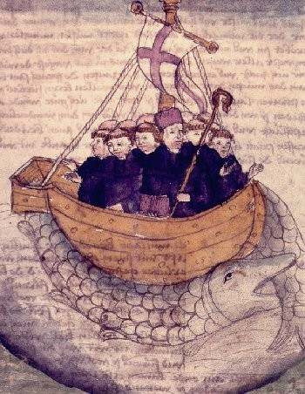
5. zien heuvel met bomen (bos). Willen vuur ontsteken, kappen hout. Eiland verdwijnt plots in zee: was op rug van vis.
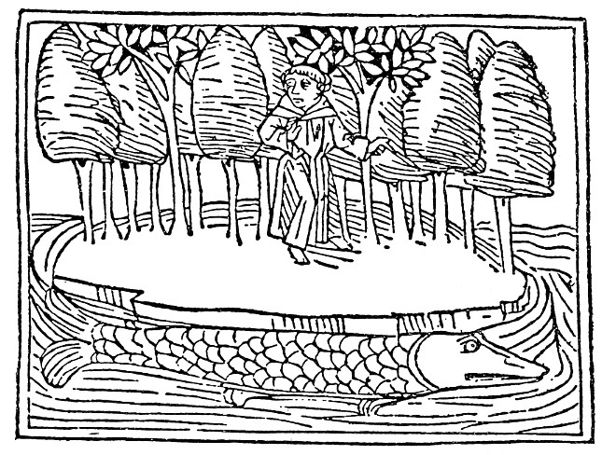
6. meermin die dreigend dichterbij komt. Na gebed zinkt ze in zee.
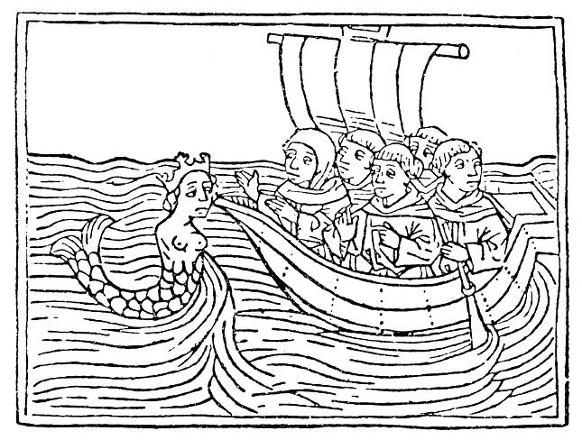
7. moeten oostwaarts varen. Komen bij kerk op een rots. Krijgen voedsel uit de hemel via raaf en duif.
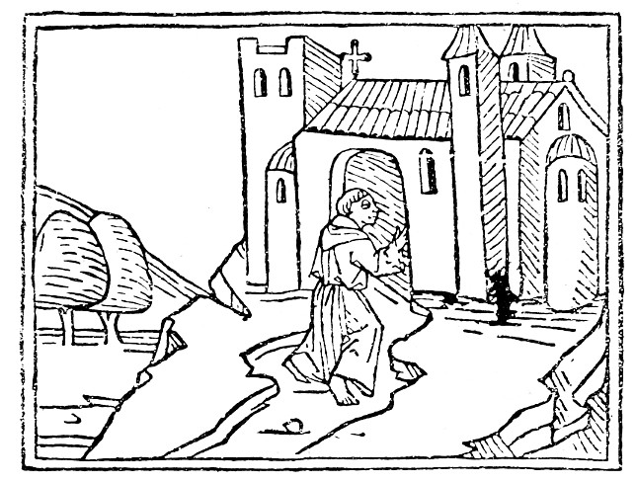
8. zuidenwind voert hen naar de Wendelzee (= Wilde Zee cfr Antwerpen winkelgebied). Man op rots al 99 jaar. Was koning van Pamphilia en Capadocia. Gestraft voor zijn zonden.
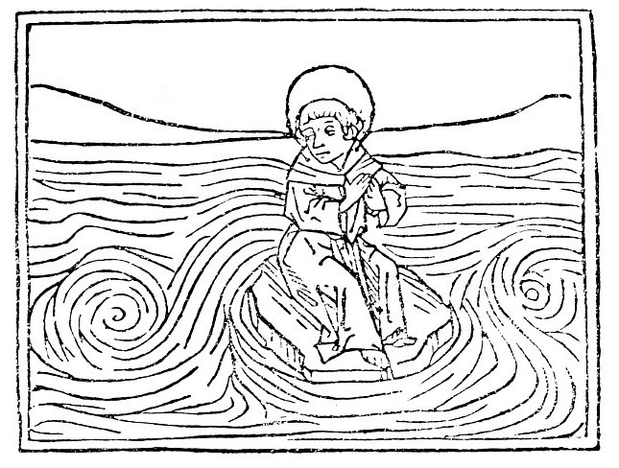
9. Zien de Helleput met het gekreun van de verdoemden.
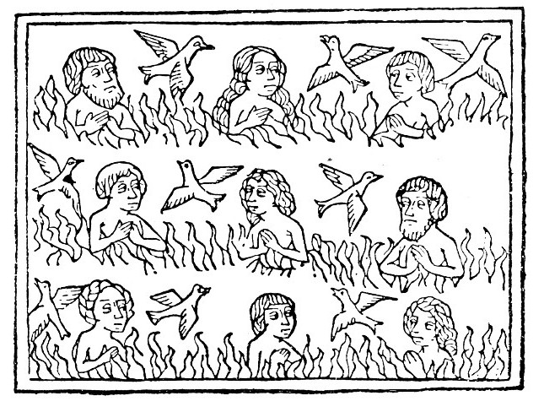
10. bereiken Donkerland met goud op de bodem. Komen in sprookjesachtig kasteel, vloeren met edelstenen. Uit fonteinen spuit olijfolie, honing, balsem, ambrozijn. Overal zeldzame bomen zoals ceders en platanen. Ze willen er graag blijven. 1 monnik steelt er de teugels en het bit vaneen paard. Duivel verschijnt en sleurt de monnik mee naar de hel.
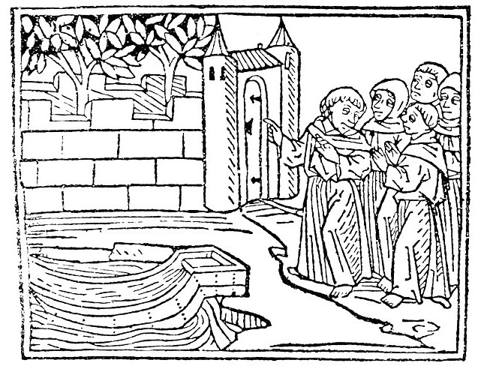
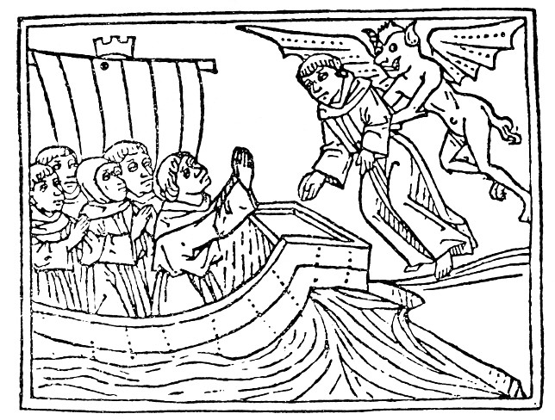
11. Komen bij prachtige burcht. Oude man zit voor de poort en in de burcht zeven engelen. Bij de poort staat Michael met zijn vurig zwaard.
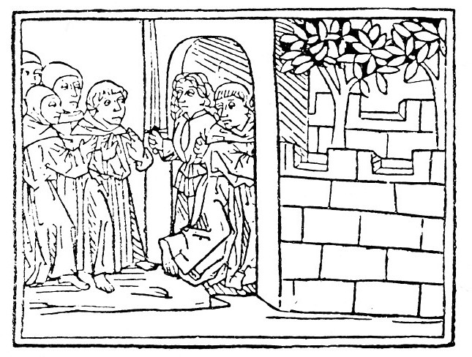
12. komen in storm. Als storm geluwd is zien ze een kind op een stukje aarde op de golven drijven. Het is een kind dat Sodom en Gomorra heeft overleefd. Het kind zegt dat ze naar het noorden moeten gaan en dat ze daar een groot wonder wonder zullen zien.
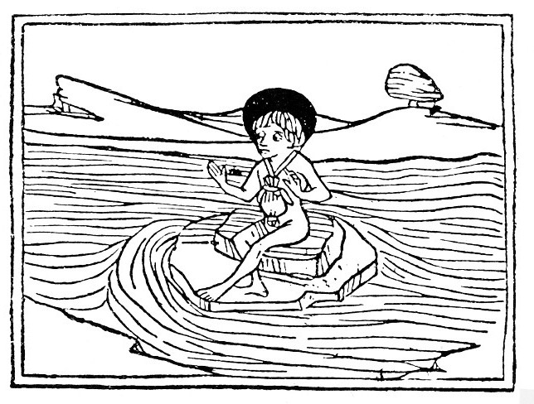
13. Zien een naakte man op een gloeiend hete steen. Is Judas. Brandaan bidt dat zijn lijden 1 nacht zou stoppen. Zien in de verte ook een brandende berg (Jan Mayen) en smeden die gloeiende sintels slingeren.
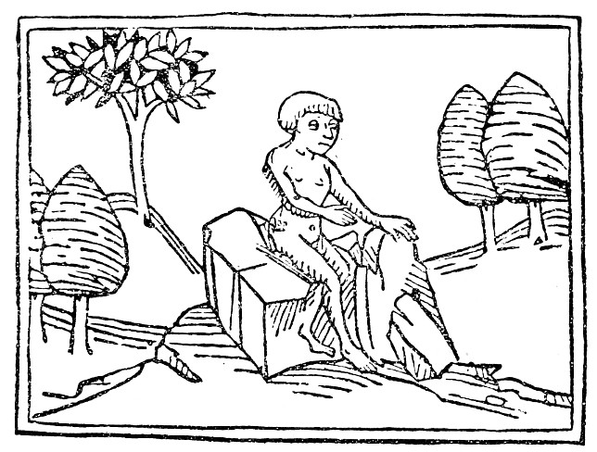
14. Komen bij het eiland van de schapen (Faeröer)
14. varen in 1 dag terug (= reis van 2 jaar). Komen bij burcht bewaakt door draken. Brandaan kan er ongehinderd binnen gaan. Muren van kristal (ijsberg). bewoners zijn Walscheranden = engelen die zich tijdens de strijd van Michaël tegen Lucifer afzijdig hebben gehouden.
15. Komen in het Land van belofte (Amerika = Gelukzalige Eilanden). Verkennen het eiland 40 dagen, komen bij een rivier te diep om over te steken. Gaan terug op hun schip. Varen door een wolk (mist) en komen terug in Ierland.

